**Curso de Fundamentos de Procesamiento de Lenguaje Natural con Python y NLTK**

* [Curso de Fundamentos de Procesamiento de Lenguaje Natural con Python y NLTK](https://github.com/rb-one/Fundamentos_Procesamiento_Lenguaje-_Natural_con_Python_y_NLTK/blob/master/Notes/notes.md#curso-de-fundamentos-de-procesamiento-de-lenguaje-natural-con-python-y-nltk)
  + [Modulo 1 Introducción al Procesamiento de Lenguaje Natural](https://github.com/rb-one/Fundamentos_Procesamiento_Lenguaje-_Natural_con_Python_y_NLTK/blob/master/Notes/notes.md#modulo-1-introducci%C3%B3n-al-procesamiento-de-lenguaje-natural)
    - [Clase 1 Introducción al Procesamiento de Lenguaje Natural](https://github.com/rb-one/Fundamentos_Procesamiento_Lenguaje-_Natural_con_Python_y_NLTK/blob/master/Notes/notes.md#clase-1-introducci%C3%B3n-al-procesamiento-de-lenguaje-natural)
      * [Introduccion al NLP: Perspectivas y estado del arte](https://github.com/rb-one/Fundamentos_Procesamiento_Lenguaje-_Natural_con_Python_y_NLTK/blob/master/Notes/notes.md#introduccion-al-nlp-perspectivas-y-estado-del-arte)
      * [NLP es el camino hacia el ideal de I.A.](https://github.com/rb-one/Fundamentos_Procesamiento_Lenguaje-_Natural_con_Python_y_NLTK/blob/master/Notes/notes.md#nlp-es-el-camino-hacia-el-ideal-de-ia)
      * [NLP y el Estado del Arte](https://github.com/rb-one/Fundamentos_Procesamiento_Lenguaje-_Natural_con_Python_y_NLTK/blob/master/Notes/notes.md#nlp-y-el-estado-del-arte)
    - [Clase 2 Evolucion del NLP](https://github.com/rb-one/Fundamentos_Procesamiento_Lenguaje-_Natural_con_Python_y_NLTK/blob/master/Notes/notes.md#clase-2-evolucion-del-nlp)
    - [Clase 3 Conceptos básicos de NLP](https://github.com/rb-one/Fundamentos_Procesamiento_Lenguaje-_Natural_con_Python_y_NLTK/blob/master/Notes/notes.md#clase-3-conceptos-b%C3%A1sicos-de-nlp)
  + [Modulo 2 Fundamentos con NLTK](https://github.com/rb-one/Fundamentos_Procesamiento_Lenguaje-_Natural_con_Python_y_NLTK/blob/master/Notes/notes.md#modulo-2-fundamentos-con-nltk)
    - [Clase 4 Configurar ambiente de trabajo](https://github.com/rb-one/Fundamentos_Procesamiento_Lenguaje-_Natural_con_Python_y_NLTK/blob/master/Notes/notes.md#clase-4-configurar-ambiente-de-trabajo)
    - [Clase 5 Palabras, textos y vocabularios](https://github.com/rb-one/Fundamentos_Procesamiento_Lenguaje-_Natural_con_Python_y_NLTK/blob/master/Notes/notes.md#clase-5-palabras-textos-y-vocabularios)
    - [Clase 6 Tokenizacion con Expresiones Regulares](https://github.com/rb-one/Fundamentos_Procesamiento_Lenguaje-_Natural_con_Python_y_NLTK/blob/master/Notes/notes.md#clase-6-tokenizacion-con-expresiones-regulares)
    - [Clase 7 Estadisticas basicas del lenguaje](https://github.com/rb-one/Fundamentos_Procesamiento_Lenguaje-_Natural_con_Python_y_NLTK/blob/master/Notes/notes.md#clase-7-estadisticas-basicas-del-lenguaje)
    - [Clase 8 Distribuciónes de frecuencia de palabras](https://github.com/rb-one/Fundamentos_Procesamiento_Lenguaje-_Natural_con_Python_y_NLTK/blob/master/Notes/notes.md#clase-8-distribuci%C3%B3nes-de-frecuencia-de-palabras)
    - [Clase 9 Refinamiento y visualización de cuerpos de texto](https://github.com/rb-one/Fundamentos_Procesamiento_Lenguaje-_Natural_con_Python_y_NLTK/blob/master/Notes/notes.md#clase-9-refinamiento-y-visualizaci%C3%B3n-de-cuerpos-de-texto)
    - [Clase 10 N-gramas y Colocaciones del lenguaje](https://github.com/rb-one/Fundamentos_Procesamiento_Lenguaje-_Natural_con_Python_y_NLTK/blob/master/Notes/notes.md#clase-10-n-gramas-y-colocaciones-del-lenguaje)
      * [N-gramas](https://github.com/rb-one/Fundamentos_Procesamiento_Lenguaje-_Natural_con_Python_y_NLTK/blob/master/Notes/notes.md#n-gramas)
      * [Colocaciones](https://github.com/rb-one/Fundamentos_Procesamiento_Lenguaje-_Natural_con_Python_y_NLTK/blob/master/Notes/notes.md#colocaciones)
    - [Clase 11 Como extraer n-gramas de un texto en Python](https://github.com/rb-one/Fundamentos_Procesamiento_Lenguaje-_Natural_con_Python_y_NLTK/blob/master/Notes/notes.md#clase-11-como-extraer-n-gramas-de-un-texto-en-python)
    - [Clase 12 Colocaciones en Python](https://github.com/rb-one/Fundamentos_Procesamiento_Lenguaje-_Natural_con_Python_y_NLTK/blob/master/Notes/notes.md#clase-12-colocaciones-en-python)
    - [Clase 13 Colocaciones en gráficos de dispersion](https://github.com/rb-one/Fundamentos_Procesamiento_Lenguaje-_Natural_con_Python_y_NLTK/blob/master/Notes/notes.md#clase-13-colocaciones-en-gr%C3%A1ficos-de-dispersion)
    - [Clase 14 Filtros y colocaciones en NLTK](https://github.com/rb-one/Fundamentos_Procesamiento_Lenguaje-_Natural_con_Python_y_NLTK/blob/master/Notes/notes.md#clase-14-filtros-y-colocaciones-en-nltk)
    - [Clase 15 Introduccion a los recursos lexicos](https://github.com/rb-one/Fundamentos_Procesamiento_Lenguaje-_Natural_con_Python_y_NLTK/blob/master/Notes/notes.md#clase-15-introduccion-a-los-recursos-lexicos)
    - [Clase 16 Recursos lexicos en NLTK](https://github.com/rb-one/Fundamentos_Procesamiento_Lenguaje-_Natural_con_Python_y_NLTK/blob/master/Notes/notes.md#clase-16-recursos-lexicos-en-nltk)
    - [Clase 17 NLTK para traduccion de palabras](https://github.com/rb-one/Fundamentos_Procesamiento_Lenguaje-_Natural_con_Python_y_NLTK/blob/master/Notes/notes.md#clase-17-nltk-para-traduccion-de-palabras)
    - [Clase 18 Introduccion a WordNet](https://github.com/rb-one/Fundamentos_Procesamiento_Lenguaje-_Natural_con_Python_y_NLTK/blob/master/Notes/notes.md#clase-18-introduccion-a-wordnet)
    - [Clase 19 Explorando WordNet](https://github.com/rb-one/Fundamentos_Procesamiento_Lenguaje-_Natural_con_Python_y_NLTK/blob/master/Notes/notes.md#clase-19-explorando-wordnet)
    - [Clase 20 Similitud Semantica con WordNet](https://github.com/rb-one/Fundamentos_Procesamiento_Lenguaje-_Natural_con_Python_y_NLTK/blob/master/Notes/notes.md#clase-20-similitud-semantica-con-wordnet)
    - [Clase 21 Procesamiento de texto plano desde Web](https://github.com/rb-one/Fundamentos_Procesamiento_Lenguaje-_Natural_con_Python_y_NLTK/blob/master/Notes/notes.md#clase-21-procesamiento-de-texto-plano-desde-web)
    - [Clase 22 Usando codigo estructurado: conexión de Drive a Google Colab](https://github.com/rb-one/Fundamentos_Procesamiento_Lenguaje-_Natural_con_Python_y_NLTK/blob/master/Notes/notes.md#clase-22-usando-codigo-estructurado-conexi%C3%B3n-de-drive-a-google-colab)
    - [Clase 23 Usando codigo estructurado: Funciones externas](https://github.com/rb-one/Fundamentos_Procesamiento_Lenguaje-_Natural_con_Python_y_NLTK/blob/master/Notes/notes.md#clase-23-usando-codigo-estructurado-funciones-externas)
    - [Recursos adicionales](https://github.com/rb-one/Fundamentos_Procesamiento_Lenguaje-_Natural_con_Python_y_NLTK/blob/master/Notes/notes.md#recursos-adicionales)

**Modulo 1 Introducción al Procesamiento de Lenguaje Natural**

**Clase 1 Introducción al Procesamiento de Lenguaje Natural**

**Introduccion al NLP: Perspectivas y estado del arte**

**NLP es el camino hacia el ideal de I.A.**

Antes de iniciar debemos comprender dos definiciones:

**NLP:** Natural Language Processing

**NLU:** Natural Language Understanding

NLP es un area que combina lo siguiente:

* Ciencias de la computación
* Inteligencia Artificial
* Lenguajes de Programación

Esto para entender como se dan las interacciones entre humanos y maquinas a traves del language natural que usamos los humanos para comunicarnos, dentro de esta area esta el NLU como un area mas pequeña que se encarga de tareas especificas que las maquinas puedan ejecutar en el proceso de comunicación con los seres humanos de manera que esas tareas reflejen que el robot no solo puede procesar nuestro lenguaje sino también lo puede entender, y en la medida que nos da respuestas, esas respuestas deben reflejar la comprensión que tiene de nuestro lenguaje

[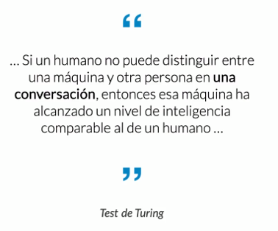](https://github.com/rb-one/Fundamentos_Procesamiento_Lenguaje-_Natural_con_Python_y_NLTK/blob/master/Notes/src/turing_quote.png)

**NLP y el Estado del Arte**

[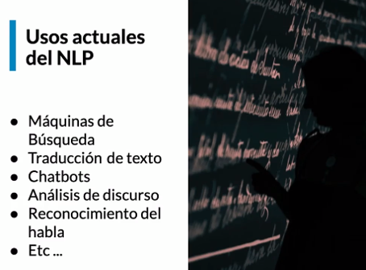](https://github.com/rb-one/Fundamentos_Procesamiento_Lenguaje-_Natural_con_Python_y_NLTK/blob/master/Notes/src/state_of_art.png)

¿Pero por que es tan difícil esta area?

Simple, los algoritmos no tienen el contexto que los humanos tenemos, ya que nuestro lenguaje es ambiguo y difuso

**Clase 2 Evolucion del NLP**

[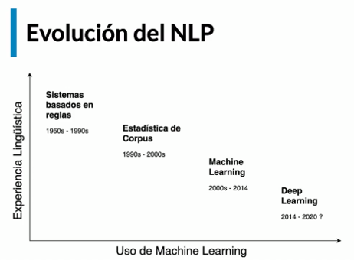](https://github.com/rb-one/Fundamentos_Procesamiento_Lenguaje-_Natural_con_Python_y_NLTK/blob/master/Notes/src/evolucion_nlp.png)

**Sistemas basados en reglas:** como su nombre lo indica a las maquinas se les pre-programaba las reglas para generar conversación basado en todas nuestras reglas y conocimiento lingüístico dl lenguaje, esto fue un paradigma predominante hasta los años 90.

**Estadística de corpus** En los 90's comenzamos a utilizar estadísticos, aquí hablamos de algoritmos basados en estadísticos de corpus, un corpus es una colección de diferentes textos, imagina que tomamos todos los textos de todas las webs y hacemos una colección con todo eso para entrenar un algoritmo que mediante estadística aprende la distribución de probabilidad entre las palabras y usando eso puede aprender a construir frases que tengan un sentido gramatical similar al nuestro cuando hablamos o escribimos.

Actualmente los avances se dividen como sigue:

[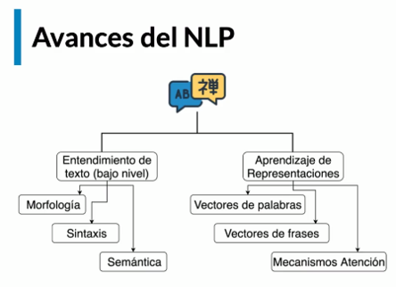](https://github.com/rb-one/Fundamentos_Procesamiento_Lenguaje-_Natural_con_Python_y_NLTK/blob/master/Notes/src/avances_nlp.png)

El aprendizaje de representaciones hace uso de algoritmos basados en redes neuronales (deep learning) multitasking con el concepto matemático de representación, hace uso de la vectorizacion de las palabras y frases para denotar relación semántica.

**Los avances mas recientes en el aprendizaje de representaciones**.

[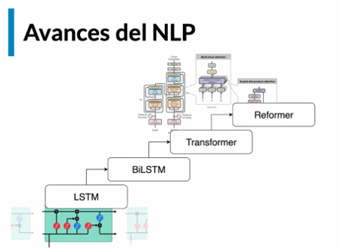](https://github.com/rb-one/Fundamentos_Procesamiento_Lenguaje-_Natural_con_Python_y_NLTK/blob/master/Notes/src/avances_nlp_s2.png)

Las redes transformer y reformer son nuevas relativamente (2018)

[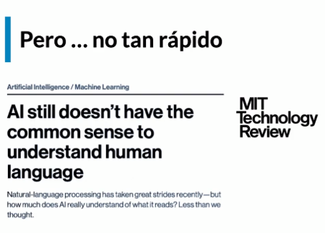](https://github.com/rb-one/Fundamentos_Procesamiento_Lenguaje-_Natural_con_Python_y_NLTK/blob/master/Notes/src/mit_article.png)

[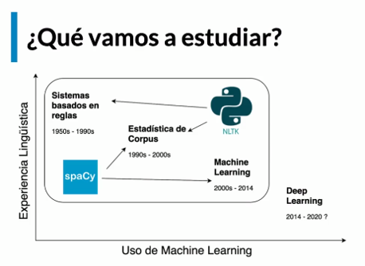](https://github.com/rb-one/Fundamentos_Procesamiento_Lenguaje-_Natural_con_Python_y_NLTK/blob/master/Notes/src/path_curso.png)

[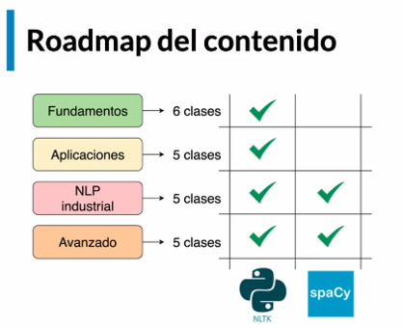](https://github.com/rb-one/Fundamentos_Procesamiento_Lenguaje-_Natural_con_Python_y_NLTK/blob/master/Notes/src/roadmap_del_contenido.png)

**Clase 3 Conceptos básicos de NLP**

[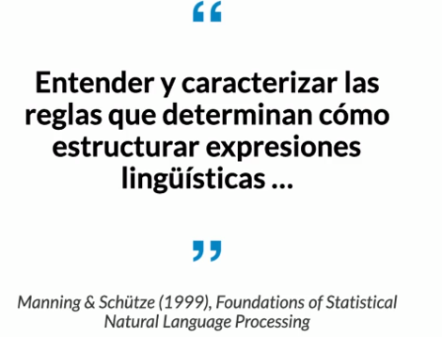](https://github.com/rb-one/Fundamentos_Procesamiento_Lenguaje-_Natural_con_Python_y_NLTK/blob/master/Notes/src/lenguaje_natural.png)

[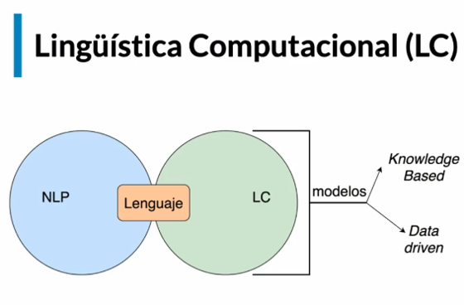](https://github.com/rb-one/Fundamentos_Procesamiento_Lenguaje-_Natural_con_Python_y_NLTK/blob/master/Notes/src/linguistica_computacional.png)

**NLP:** El procesamiento de lenguaje natural esta más enfocado hacia aplicaciones practicas en la ingeniería

**LC :** La lingüística computacional estudia el lenguaje desde una perspectiva más científica, responde a las preguntas que y como computan las personas. (Basada en crear modelos que pueden tener dos enfoques de conocimiento o datos)

Para nosotros el procesamiento de texto todo texto es el siguiente.

[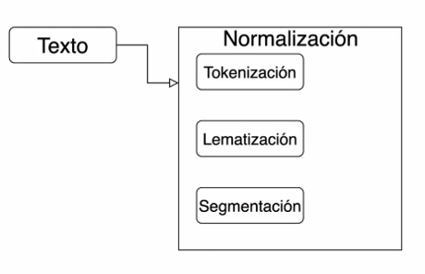](https://github.com/rb-one/Fundamentos_Procesamiento_Lenguaje-_Natural_con_Python_y_NLTK/blob/master/Notes/src/normalizacion.png)

El procesamiento de una cadena de texto necesita una Normalización.

**Normalización:** Básicamente consiste en procesos de limpieza y transformación de los cuales son Tokenization, Lematización y Segmentación (a nivel de frases)

**Tokenización:** Separar en palabras toda la cadena de texto en tokens o unidades mínimas lingüísticas, estas frecuentemente se asocia con separar en palabras

[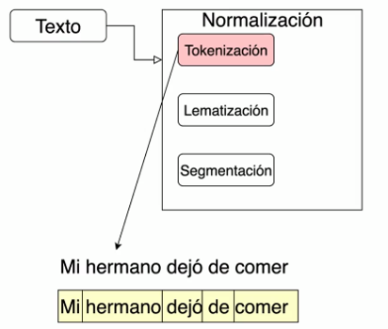](https://github.com/rb-one/Fundamentos_Procesamiento_Lenguaje-_Natural_con_Python_y_NLTK/blob/master/Notes/src/tokenizacion.png)

**Lematización:** Convertir cada una de las palabras o tokens de una frase o una cadena de texto a su raíz fundamental, es decir si tu tienes una palabra o un verbo lo que haces es convertirla a la palabra original de la cual se derivo esa conjugacion.

[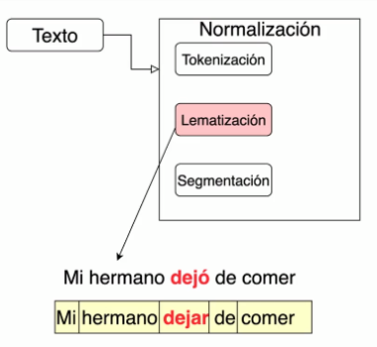](https://github.com/rb-one/Fundamentos_Procesamiento_Lenguaje-_Natural_con_Python_y_NLTK/blob/master/Notes/src/lematizacion.png)

**Segmentación:** Separación en frases (puede ser con las comas), el problema es que esta regla no siempre se aplica y por ello no siempre es están sencillo como parece.

[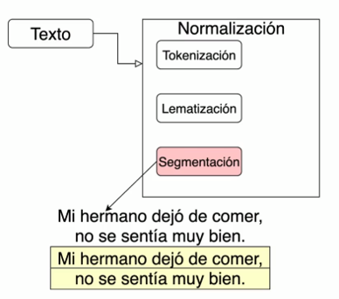](https://github.com/rb-one/Fundamentos_Procesamiento_Lenguaje-_Natural_con_Python_y_NLTK/blob/master/Notes/src/segmentacion.png)

Ahora que tenemos claro el funnel básico de procesamiento de texto (o normalizacion de texto), esto lo queremos aplicar sobre una colección de muchos textos, porque si queremos construir unn algoritmo de estadística basada en corpus, lo que tenemos que hacer es recoger un dataset o un conjunto de datos con muchos textos, y a esa colección es lo que le llamamos un corpus.

**CORPUS:** Colección de muchos textos

[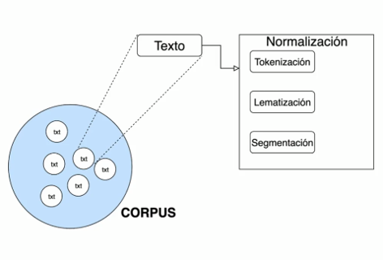](https://github.com/rb-one/Fundamentos_Procesamiento_Lenguaje-_Natural_con_Python_y_NLTK/blob/master/Notes/src/corpus.png)

**CORPORA:** Colección de colecciones de texto

[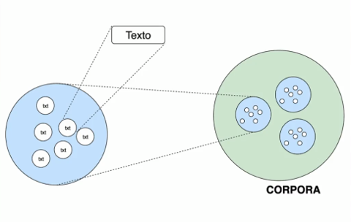](https://github.com/rb-one/Fundamentos_Procesamiento_Lenguaje-_Natural_con_Python_y_NLTK/blob/master/Notes/src/corpora.png)

**Modulo 2 Fundamentos con NLTK**

**Clase 4 Configurar ambiente de trabajo**

Esta clase explica brevemente el uso de nltk con Google Collab, en esta sección vamos a importar nltk, descargar un corpus y guardarlo en formato flatten.

[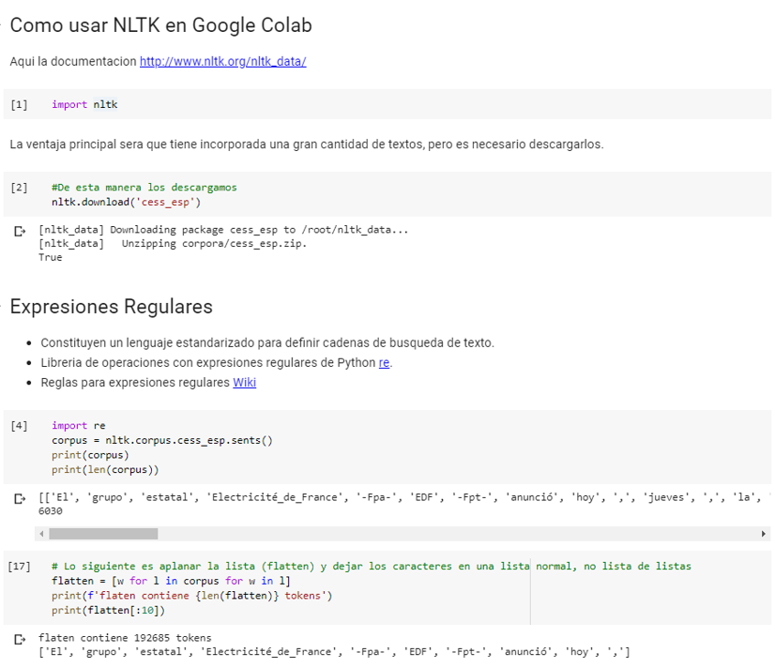](https://github.com/rb-one/Fundamentos_Procesamiento_Lenguaje-_Natural_con_Python_y_NLTK/blob/master/Notes/src/nltk_parte1.png)

**Clase 5 Palabras, textos y vocabularios**

Retomando la clase anterior usaremos expresiones regulares con la funcion re.search() para encontrar patrones en de texto contenidos en la variable flatten.

[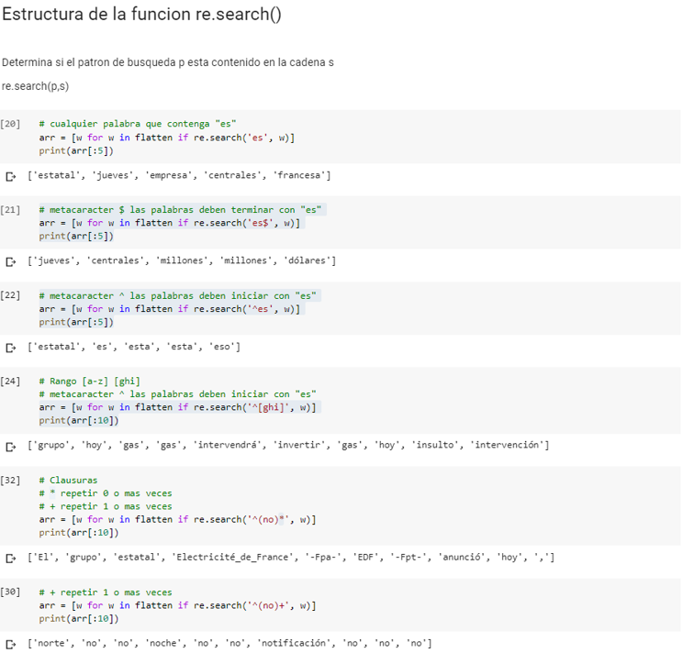](https://github.com/rb-one/Fundamentos_Procesamiento_Lenguaje-_Natural_con_Python_y_NLTK/blob/master/Notes/src/nltk_parte2.png)

Profundiza con el curso de expresiones regulares.

**Clase 6 Tokenizacion con Expresiones Regulares**

Esta clase usa regex para Tokenizar frases simples, y nltk.regexp_tokenize(texto, pattern) para enfrentar textos mas complejos.

[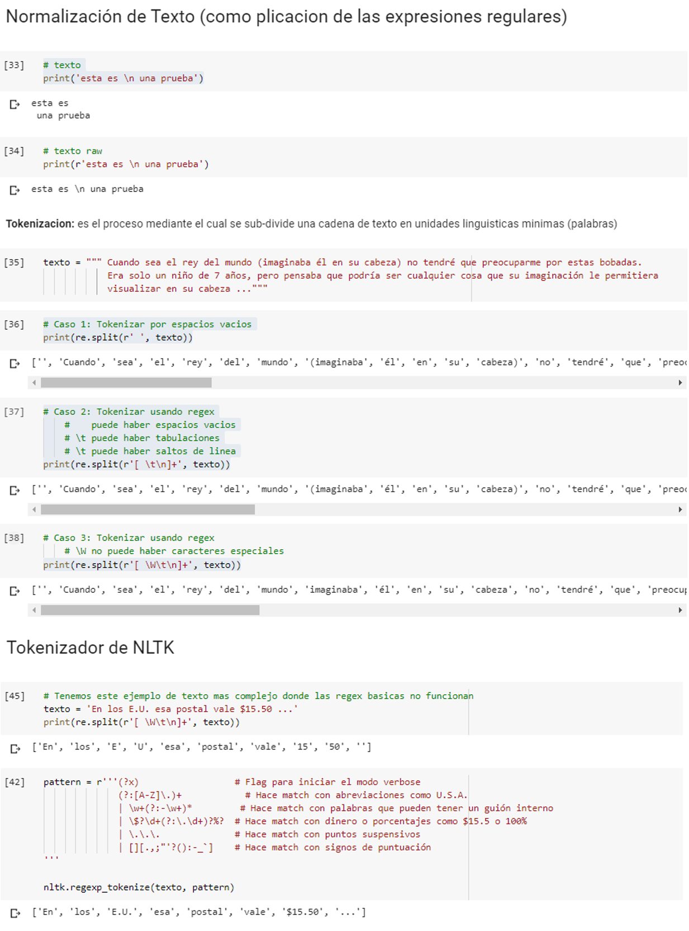](https://github.com/rb-one/Fundamentos_Procesamiento_Lenguaje-_Natural_con_Python_y_NLTK/blob/master/Notes/src/nltk_parte3.png)

**Clase 7 Estadisticas basicas del lenguaje**

Para este ejercicio utilizaremos un nuevo notebook, usaremos el corpus books el cual contiene una gran cantidad de libros, accedemos a ellos instanciando los y usando la variable text1, text2, etc.

Haremos operaciones sencillas y obtendremos la riqueza léxica del texto.

[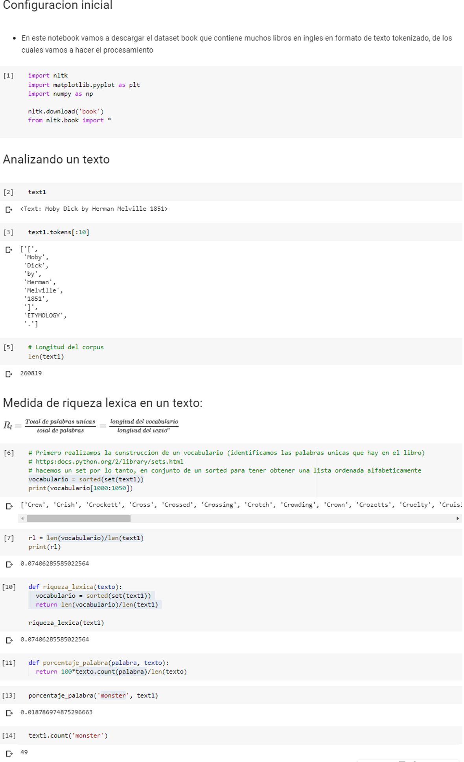](https://github.com/rb-one/Fundamentos_Procesamiento_Lenguaje-_Natural_con_Python_y_NLTK/blob/master/Notes/src/text_statistics_1.png)

**Clase 8 Distribuciónes de frecuencia de palabras**

En esta clase vamos a calcular estadísticas basadas en la frecuencia de aparición o numero de aparición de palabras en un texto, cuando hacemos esta operación sobre todas las palabras que componen el vocabulario de un texto construimos una distribución de probabilidad de esas palabras dentro del texto.

[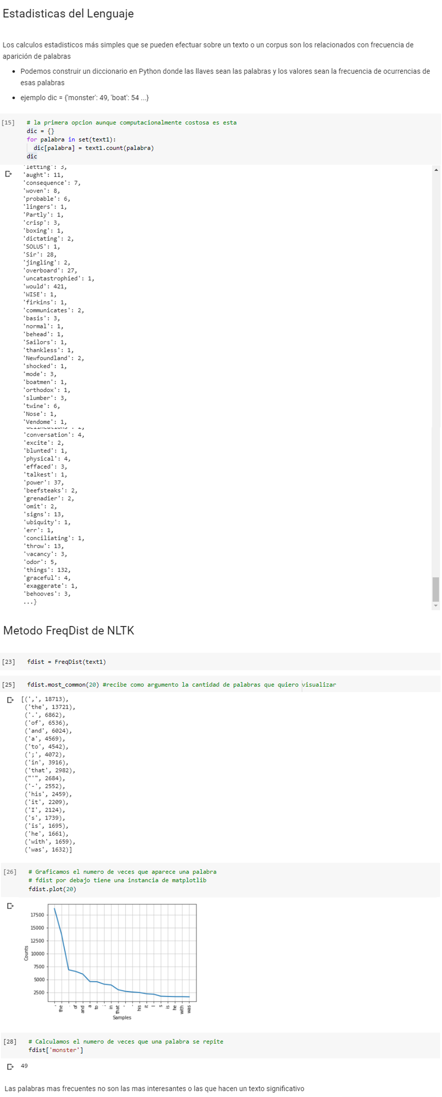](https://github.com/rb-one/Fundamentos_Procesamiento_Lenguaje-_Natural_con_Python_y_NLTK/blob/master/Notes/src/text_statistics_2.png)

**Clase 9 Refinamiento y visualización de cuerpos de texto**

Continuaremos trabajando con distribuciones de frecuencia de aparición de palabras en un texto.

[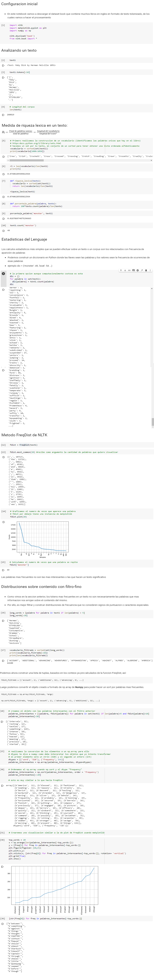](https://github.com/rb-one/Fundamentos_Procesamiento_Lenguaje-_Natural_con_Python_y_NLTK/blob/master/Notes/src/refinamiento_y_visualizacion.png)

**Clase 10 N-gramas y Colocaciones del lenguaje**

En esta clase continuamos obteniendo estadisticas sobre un texto, esta vez sobre estructuras mas complejas,vamos a trabajar dos conceptos fundamentales:

**N-gramas**

Los N-gramas son secuencias de n palabras consecutivas, observa los siguientes ejemplos.

Bi-gramas (2 palabras consecutivas)

[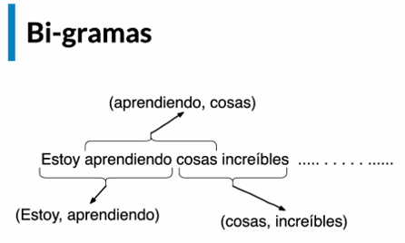](https://github.com/rb-one/Fundamentos_Procesamiento_Lenguaje-_Natural_con_Python_y_NLTK/blob/master/Notes/src/bigramas.png)

Tri-gramas (3 palabras consecutivas)

[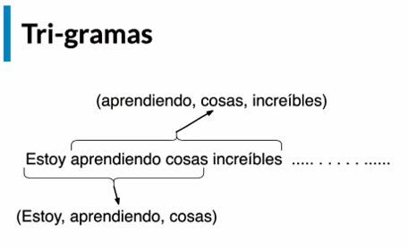](https://github.com/rb-one/Fundamentos_Procesamiento_Lenguaje-_Natural_con_Python_y_NLTK/blob/master/Notes/src/trigramas.png)

**Colocaciones**

[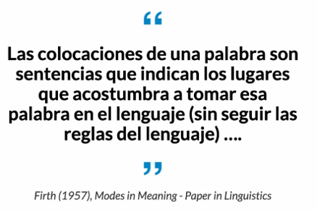](https://github.com/rb-one/Fundamentos_Procesamiento_Lenguaje-_Natural_con_Python_y_NLTK/blob/master/Notes/src/colocaciones.png)

[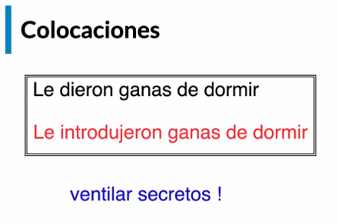](https://github.com/rb-one/Fundamentos_Procesamiento_Lenguaje-_Natural_con_Python_y_NLTK/blob/master/Notes/src/colocaciones_ejemplo.png)

En este ejemplo puedes observar en el recuadro dos sentencias que significan algo similar, sin embargo por razones mas allá del lenguaje la primera es mas usada que la segunda. En el ejemplo en azul vemos una expresión usual en Latam pero realmente no hay razón gramatical para usar estas dos palabras juntas, pero por razones culturales esta frase existe.

**Clase 11 Como extraer n-gramas de un texto en Python**

En esta clase aplicamos los conceptos anteriores n-gramas y colocaciones, aquí vamos a ver que estadisticamente podemos identificar estas colocaciones por medio del uso de n-gramas, ya que una colocación no es necesariamente una palabra exclusiva sino un conjunto de palabras sino 2,3, o más que también reflejan la influencia cultural en ciertos usos del lenguaje.

[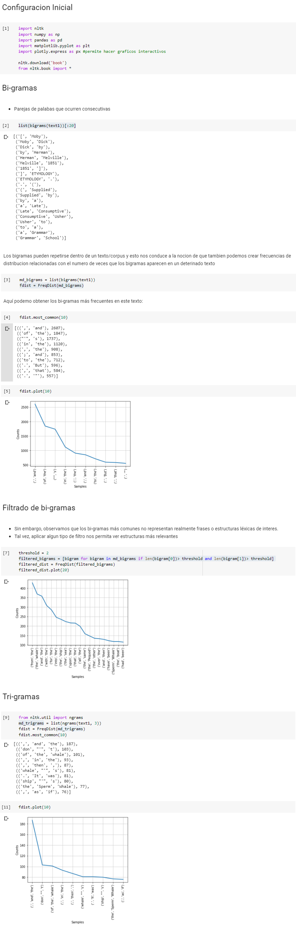](https://github.com/rb-one/Fundamentos_Procesamiento_Lenguaje-_Natural_con_Python_y_NLTK/blob/master/Notes/src/language_statistics_1.png)

Hecho esto ya tenemos los conocimientos para la obtención y calculo de n-gramas usando las herramientas de nltk, la idea de trabajar con estas estructuras para nuestro caso inicial es identificar colocaciones de lenguaje aplicando métricas basadas en los n-gramas, pero esto tiene muchas aplicaciones, en general los n-gramas son la base de muchos algoritmos de procesamiento de lenguaje natural que tiene aplicaciones diversas en el mundo real, por ejemplo clasificación de texto, del habla, traducción, algoritmos de aprendizaje de embebimiento para vectores de palabras o de frases y esto tiene alcance incluso en el area de deep learning, estas tareas serán rutinarias y la base antes de construir algoritmos más sofisticados, por ejemplo si quieres construir una nube de palabras de lo que una persona dice sobre una marca o una persona los n-gramas son la solución más sencilla a la hora de implementar esto.

**Clase 12 Colocaciones en Python**

En esta clase trabajaremos con los n-gramas calculados anteriormente, introduciremos estadística y métricas nuevas para calcular las colocaciones, recordemos que estas son ocurrencias de **palabras** en textos o conversaciones que tienen **frecuencias inusualmente altas**, existe evidencia estadística y científica de la alta frecuencia de ocurrencia de las colocaciones, lo que nos permitirá crear algoritmos para detectar estas.

[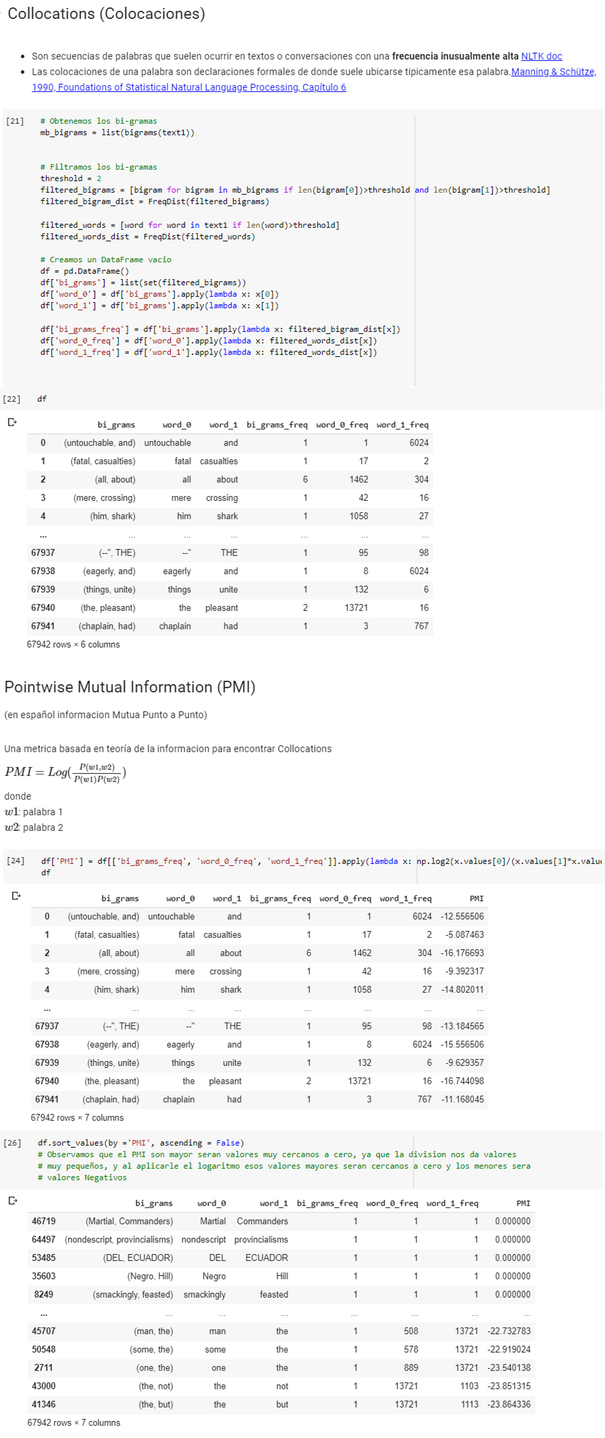](https://github.com/rb-one/Fundamentos_Procesamiento_Lenguaje-_Natural_con_Python_y_NLTK/blob/master/Notes/src/language_statistics_2.png)

El DataFrame inferimos que los valores mas cercanos a cero son aquellos que son propensos a ser Colocaciones de lenguaje.

**Clase 13 Colocaciones en gráficos de dispersion**

En esta clase analizamos a detalle los resultados del DataFrame

[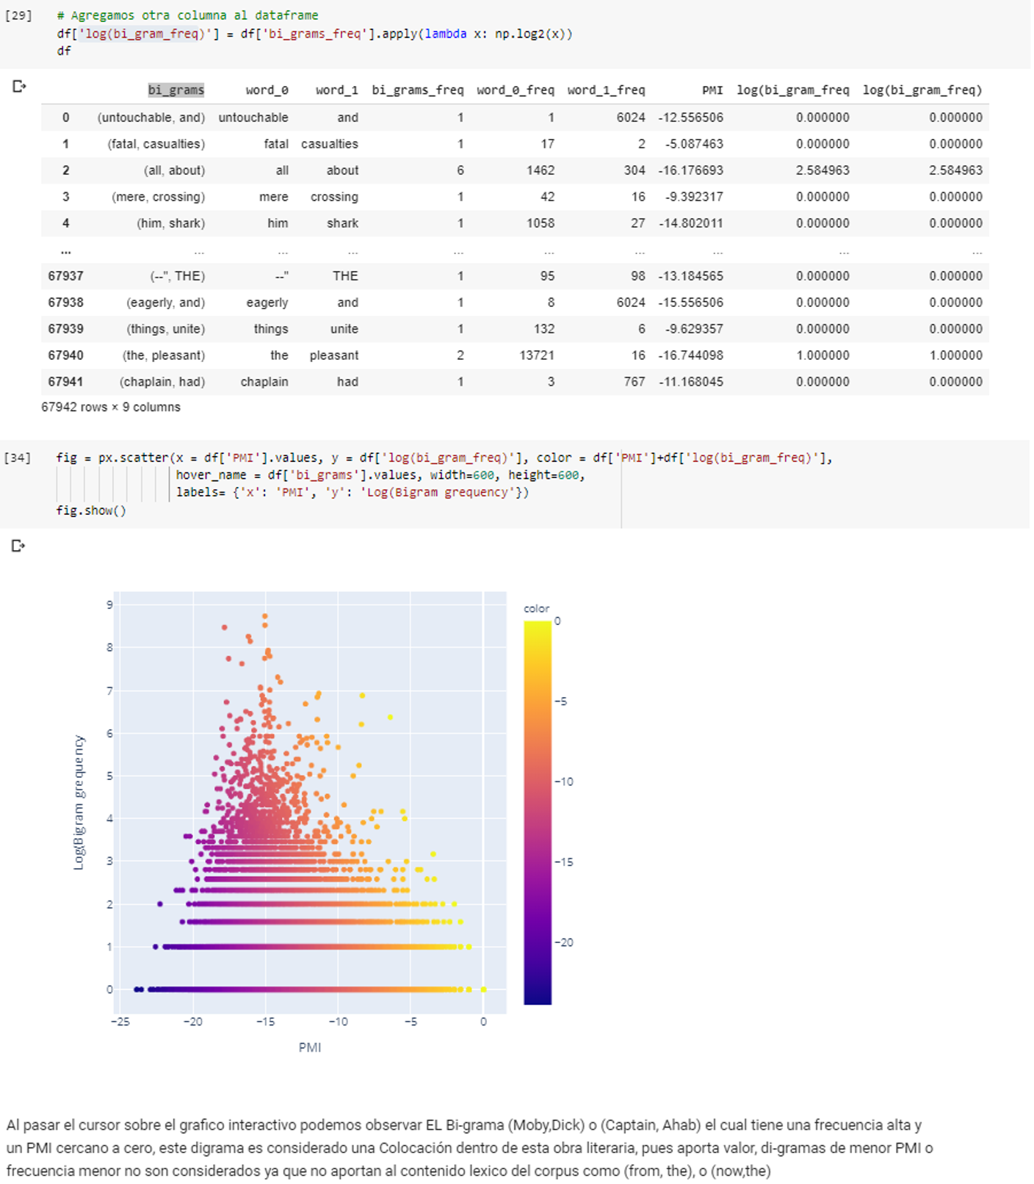](https://github.com/rb-one/Fundamentos_Procesamiento_Lenguaje-_Natural_con_Python_y_NLTK/blob/master/Notes/src/language_statistics_3.png)

**Clase 14 Filtros y colocaciones en NLTK**

En la clase anterior trabajamos en una visualización interactiva que nos permitía identificar hasta cierto punto bi-gramas que tenían una alta probabilidad de ser colocaciones aquí vamos a ver como este proceso se puede realizar con NLTK sin el uso de visualizaciones y de una forma mucho más rápida.

[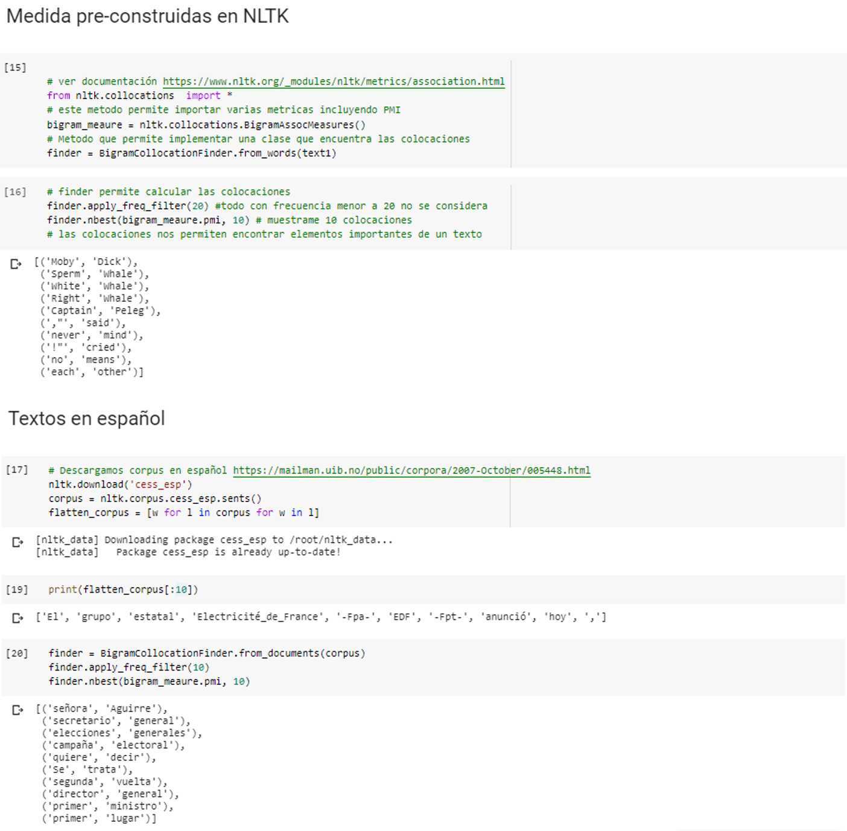](https://github.com/rb-one/Fundamentos_Procesamiento_Lenguaje-_Natural_con_Python_y_NLTK/blob/master/Notes/src/language_statistics_4.png)

**Clase 15 Introduccion a los recursos lexicos**

**¿Que es un recuso léxico?**

Es una colección de palabras o frases que puede o no contener metadatos acerca de los elementos de esa colección.

**¿Por que es importante esto?**

En lenguajes como el español, hay palabras que pueden tener diferentes significados

**¿Cómo podemos en nuestro procesamiento del lenguaje en las diferentes tareas que se deben ejecutar?**

Dependiendo del contexto en que esa palabra sea usada, y esa información se puede estructurar y categorizar en lo que llamamos un recurso léxico o un lexicon.

**Ejemplo lexicon**.

[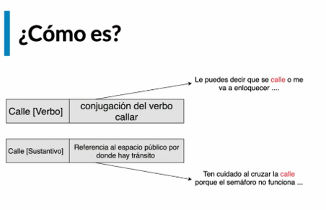](https://github.com/rb-one/Fundamentos_Procesamiento_Lenguaje-_Natural_con_Python_y_NLTK/blob/master/Notes/src/lexicon.png)

[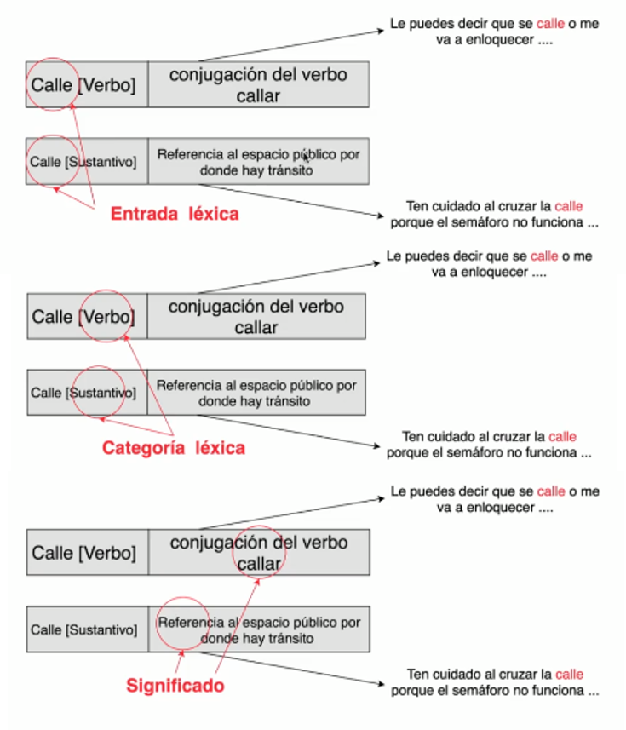](https://github.com/rb-one/Fundamentos_Procesamiento_Lenguaje-_Natural_con_Python_y_NLTK/blob/master/Notes/src/lexicon_partes.png)

**Clase 16 Recursos lexicos en NLTK**

En esta clase trabajaremos sobre Google Collab, y vamos a trabajar en mas detalle sobre recursos lexicos, sus tipos y casos de uso.

[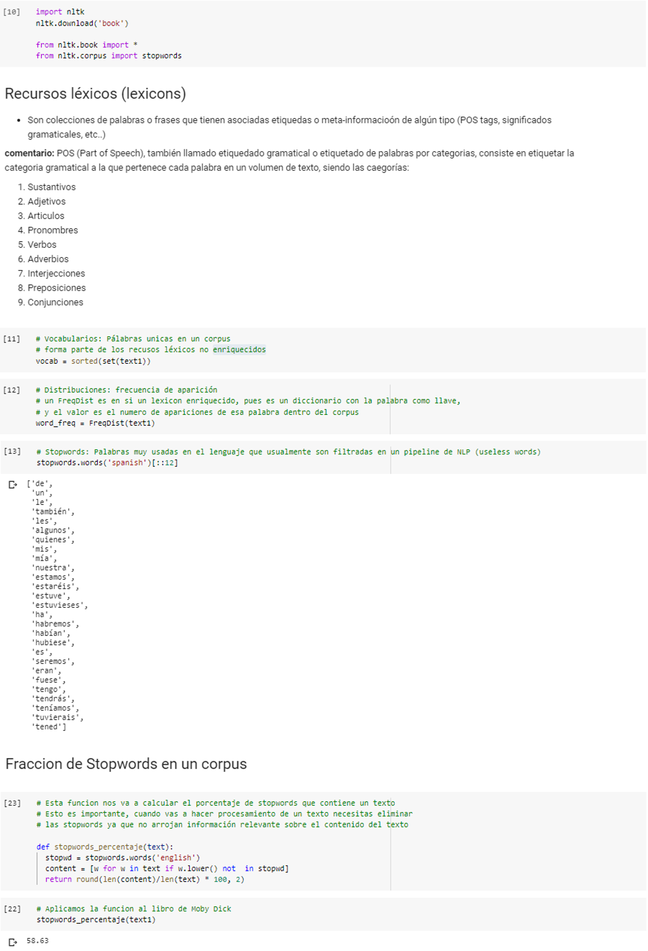](https://github.com/rb-one/Fundamentos_Procesamiento_Lenguaje-_Natural_con_Python_y_NLTK/blob/master/Notes/src/lexical_resources_1.png)

**Clase 17 NLTK para traduccion de palabras**

[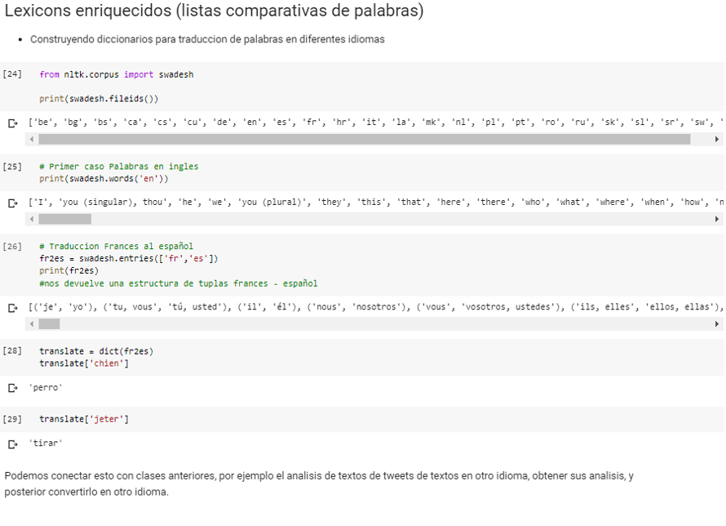](https://github.com/rb-one/Fundamentos_Procesamiento_Lenguaje-_Natural_con_Python_y_NLTK/blob/master/Notes/src/lexical_resources_2.png)

**Clase 18 Introduccion a WordNet**

En esta clase continuamos trabajando con recursos lexicos como herramientas de ayuda para el procesamiento del lenguaje natural, WordNet fue uno de los recursos con mas auge y mas uso en diferentes tareas de procesamiento, esta era una base de datos de caracter léxico para le idioma ingles, aunque el deep learning lo ha desplazado.

[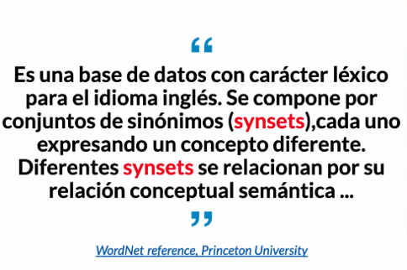](https://github.com/rb-one/Fundamentos_Procesamiento_Lenguaje-_Natural_con_Python_y_NLTK/blob/master/Notes/src/wordnet.png)

[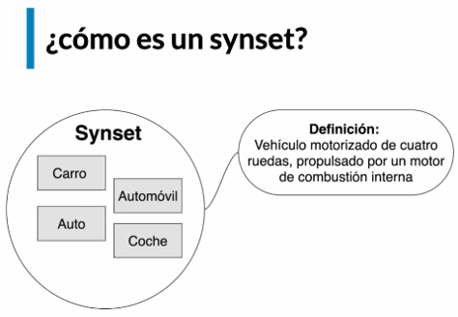](https://github.com/rb-one/Fundamentos_Procesamiento_Lenguaje-_Natural_con_Python_y_NLTK/blob/master/Notes/src/synset.png)

[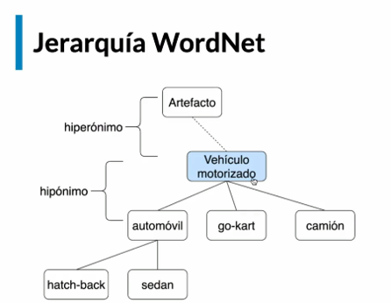](https://github.com/rb-one/Fundamentos_Procesamiento_Lenguaje-_Natural_con_Python_y_NLTK/blob/master/Notes/src/jerarquia_wordnet.png)

**Clase 19 Explorando WordNet**

[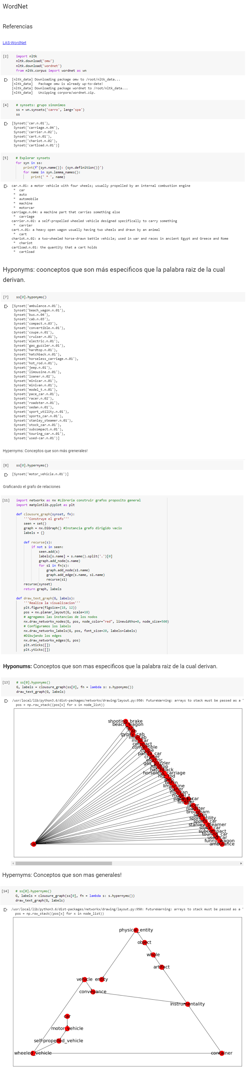](https://github.com/rb-one/Fundamentos_Procesamiento_Lenguaje-_Natural_con_Python_y_NLTK/blob/master/Notes/src/explorando_wordnet.png)

**Clase 20 Similitud Semantica con WordNet**

Ahora que hemos aprendido los recursos de este lexicon tan importante que es wordnet vamos a construir una manera sencilla para medir distancia basada en similitud semantica con base en los synsets o conceptos de sinónimos que están asociados a esas palabra a las cuales yo quiero calcularles esa medida de distancia.

[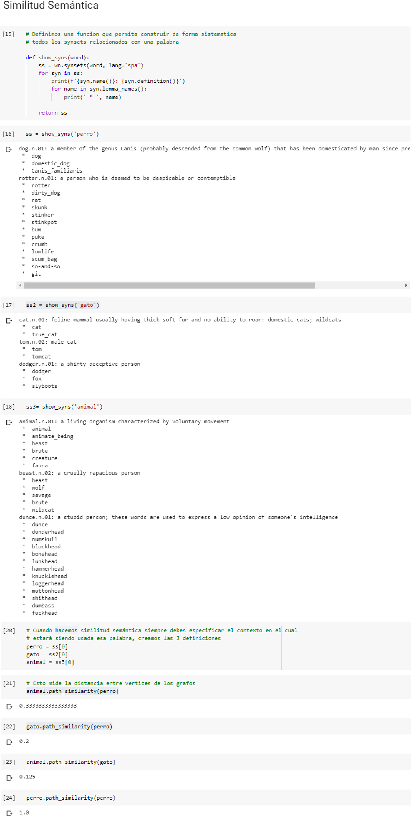](https://github.com/rb-one/Fundamentos_Procesamiento_Lenguaje-_Natural_con_Python_y_NLTK/blob/master/Notes/src/similitud_semantica.png)

**Clase 21 Procesamiento de texto plano desde Web**

Hasta este punto utilizamos textos estructurados, ahora utilizaremos nuevas herramientas extraer texto plano de la web y pre-procesarlo antes de aplicar todo lo aprendido previamente.

[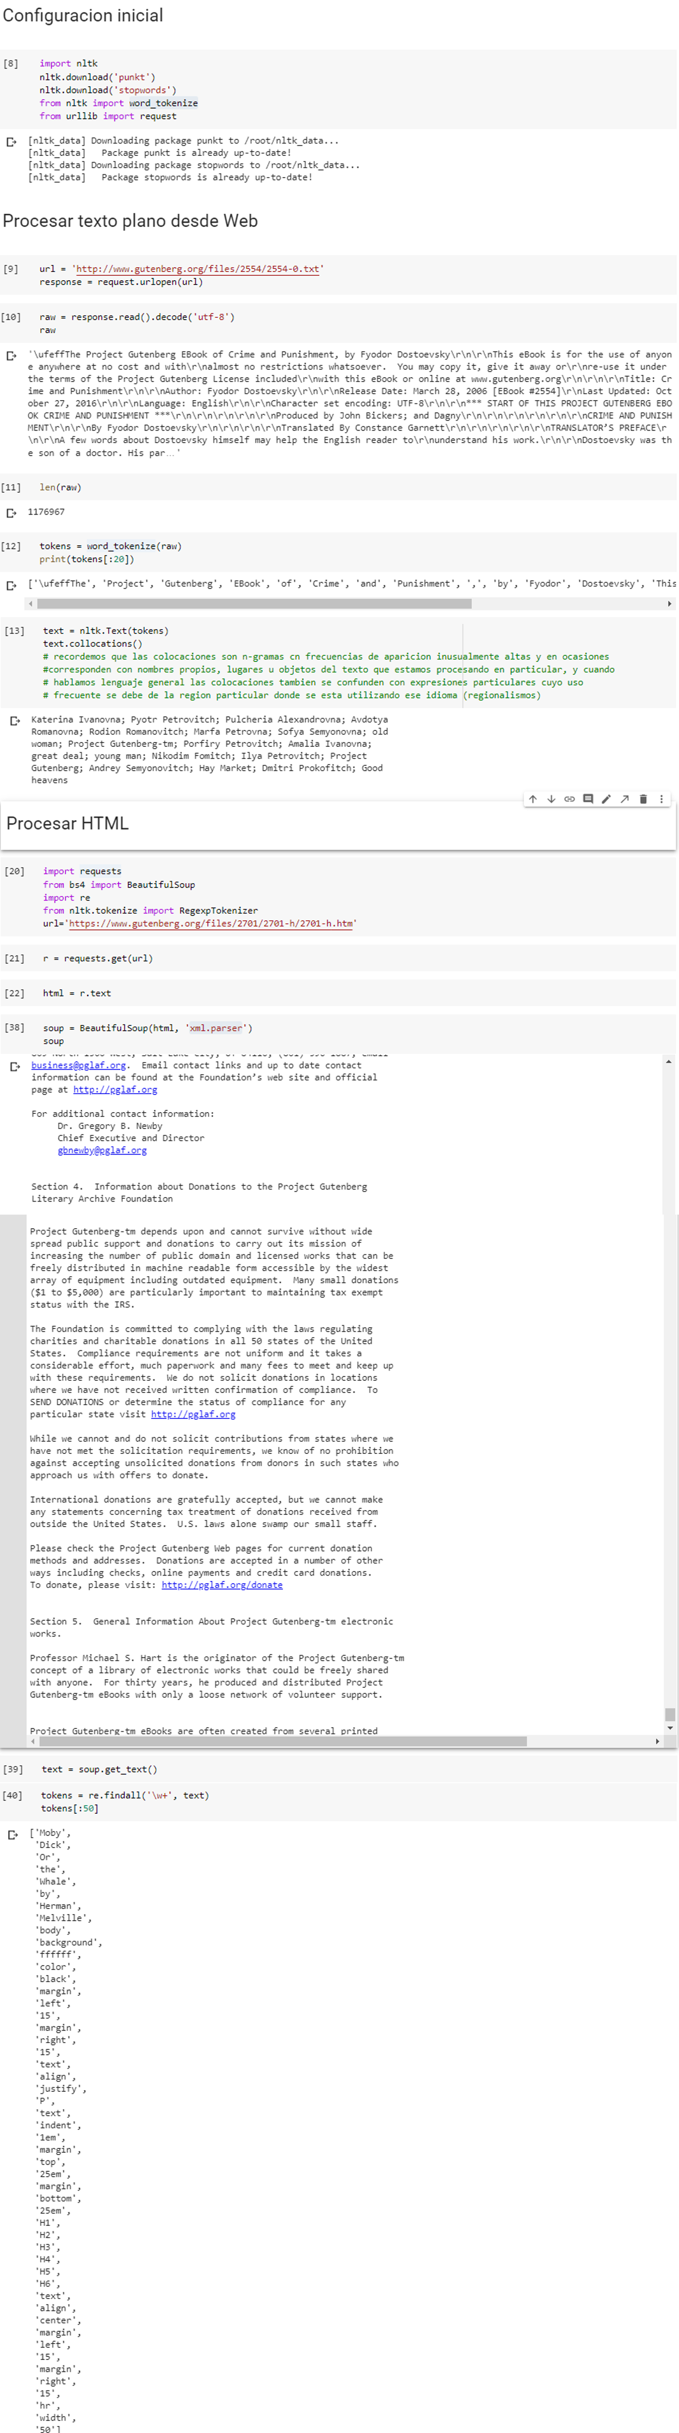](https://github.com/rb-one/Fundamentos_Procesamiento_Lenguaje-_Natural_con_Python_y_NLTK/blob/master/Notes/src/texto_web.png)

**Clase 22 Usando codigo estructurado: conexión de Drive a Google Colab**

En esta clase vamos a enfocarnos en el codigo, escribiremos funciones estructuradas y un pipeline completo en Collab.

[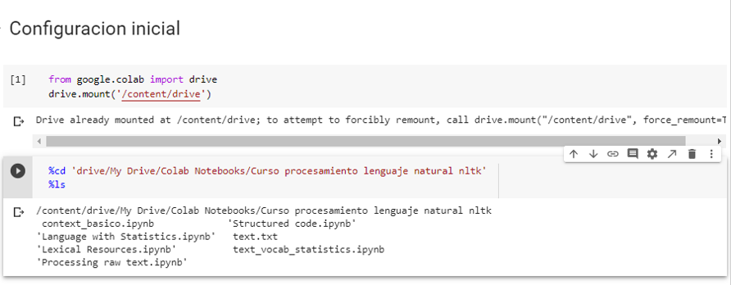](https://github.com/rb-one/Fundamentos_Procesamiento_Lenguaje-_Natural_con_Python_y_NLTK/blob/master/Notes/src/codigo_estructurado.png)

**Clase 23 Usando codigo estructurado: Funciones externas**

En el mismo path que los archivos del curso creo read.py

def get_text(file):

text = open(file).read()

text = re.sub(r'<.*?>', ' ', text)

text = re.sub(r'\s+>', ' ', text)

return text

Y posterior se importará en collab

[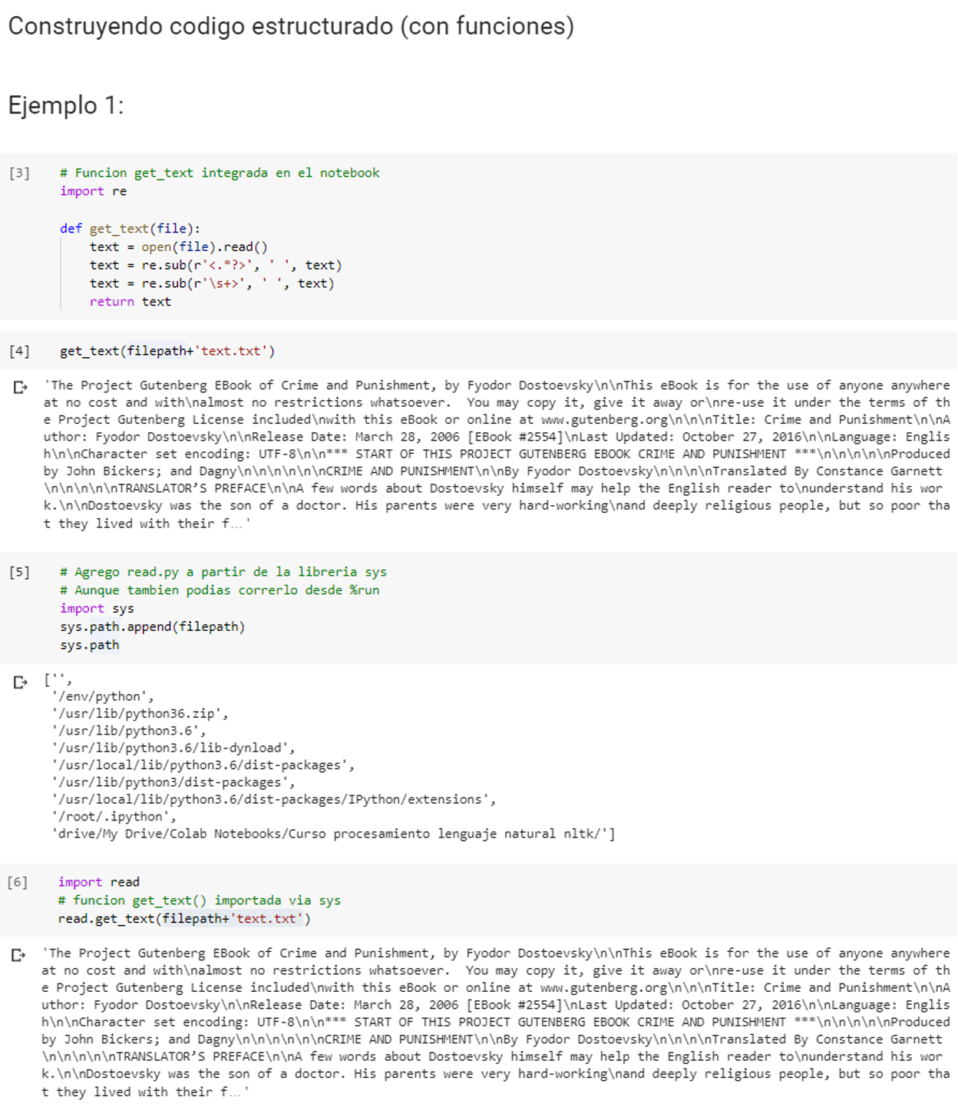](https://github.com/rb-one/Fundamentos_Procesamiento_Lenguaje-_Natural_con_Python_y_NLTK/blob/master/Notes/src/codigo_estructurado_2.png)

**Recursos adicionales**

<https://www.nltk.org/howto/collocations.html>

<https://www.nltk.org/_modules/nltk/metrics/association.html>